Collège J.Brel 4 ème
Exercices Chapitre 5 :Triangle rectangle & Cercle circonscrit

Exercice 1 :
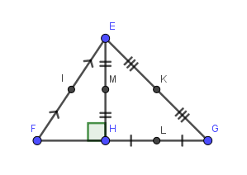
a) Quel est le centre du cercle circonscrit au triangle EFH ?

b) Quel est le centre du cercle circonscrit au triangle EHG ?

Exercice 2 :
BIEN est un rectangle de centre M.
a. Que représente le point M pour le segment [EB] ? Justifie.
b. Quel est le centre du cercle circonscrit au triangle BIE ? Pourquoi ?
c. Pourquoi N appartient-il aussi à ce cercle ?

Exercice 3 :
Soient ABC et BCD deux triangles rectangles respectivement en A et en D. Démontre que les points A et D appartiennent au cercle de diamètre [BC].

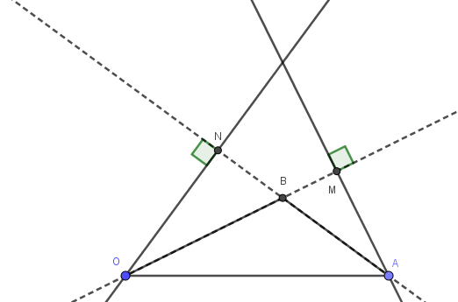
Exercice 4 :
BO= 4 cm ;
OA= 6 cm :
BA = 3 cm.

a. Fais une figure en vraie grandeur
b. Démontre que le point M appartient au cercle de diamètre [OA].
c. Démontre que les points M, O, N et A sont sur un même cercle dont tu préciseras le centre et le rayon.

Exercice 5 :
Construis un cercle (C) de centre I et de rayon 5 cm. Place un point P sur (C) et trace un diamètre [MN] de (C).
Quelle est la nature du triangle MNP ? Pourquoi ?

Exercice 6 :
R, I et O sont trois points alignés dans cet ordre. (C) est le cercle de diamètre [RI] et (C ’) est le cercle de diamètre [IO]. Soit A un point de (C) différent de I et R. La droite (AI) coupe (C ’) en B.
a. Fais une figure.
d. Démontre que les droites (RA) et (BO) sont parallèles.

Exercice 7 :
Soit IBC un triangle rectangle en C. Soit M le milieu de [IB].
Quelle est la nature du triangle MIC ? Justifie ta réponse.

Exercice 8 :
Le triangle ROD est tel que RD=8,5 cm ; RO=1,3 cm et DO=8,4 cm.
a. Fais une figure en vraie grandeur. Ce triangle est-il rectangle ? Justifie ta réponse.
b. Place un point N tel que RN=7,7 cm et DN=3,6 cm.
Les points R, O, N et D sont-ils sur un même cercle ? Justifie ta réponse.

Exercice 9 :
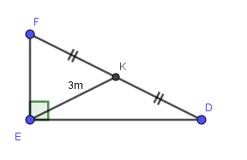
Calcule, en justifiant, la valeur approchée par défaut de EF au centième près.

